Заклади загальної середньої освіти
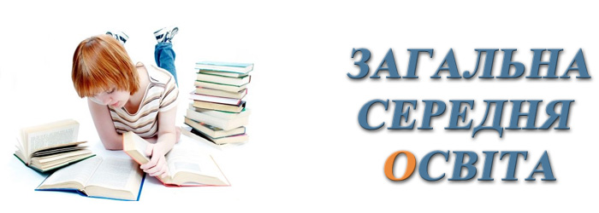
В районі функціонує 12 закладів загальної середньої освіти, з них закладів освіти І-ІІІ ст. – 9, закладів освіти І-ІІ ступенів – 2, навчально-виховні комплекси - 1.
У 2019/2020 навчальному році здобувають освіту 1594 учнів за денною формою навчання, із них: в 1 - 4 класах –636, у 5 - 9 класах – 784, 10 - 11 класах – 174.

№ | Назва закладу | ПІБ керівників | Номер тел. роб./моб.
 | ЗЗСО
1 | Комунальний заклад «Березівська загальноосвітня школа І-ІІІ ступенів Чернівецької районної ради Вінницької області»  http://berezivka.school.org.ua | Кліщук Любов  Петрівна | 33-3-10
2 | Комунальний заклад «Білянська загальноосвітня школа І-ІІІ ступенів Чернівецької районної ради Вінницької області» | Білик Володимир  Васильович
3 | Комунальний заклад «Борівська загальноосвітня школа І-ІІІ ступенів Чернівецької районної ради Вінницької області»  http://borivska.school.org.ua/ | Крамар Вікторія  Василівна | 34-2-42
4 | Комунальний заклад «Гонтівська загальноосвітня школа І-ІІІ ступенів Чернівецької районної ради Вінницької області» | Колісніченко Юрій  Петрович | 31-2-40
5 | Комунальний заклад «Лозівська загальноосвітня школа І-ІІІ ступенів Чернівецької районної ради Вінницької області»  http://lozoveszs.e-schools.info | Барановська Леоніда  Іванівна | 37-2-40
6 | Комунальний заклад «Мазурівська загальноосвітня школа І-ІІІ ступенів Чернівецької районної ради Вінницької області» | Дробчак Володимир Миколайович | 2-14-62
7 | Комунальний заклад «Сокільська загальноосвітня школа І-ІІІ ступенів Чернівецької районної ради Вінницької області» | Марцісь Олександр  Антонович | 35-2-10
8 | Комунальний заклад «Чернівецька загальноосвітня школа І-ІІІ ступенів №1Чернівецької районної ради Вінницької області»  http://chernivci1.school.org.ua/ | Скрипник Аліна  Анатоліївна | 2-15-23
9 | Комунальний заклад «Чернівецька загальноосвітня школа І-ІІІ ступенів №2Чернівецької районної ради Вінницької області»  http://chernivtsish2.blogspot.com/ | Ступак Василь  Васильович | 2-12-12
10 | Комунальний заклад «Борівська загальноосвітня школа І-ІІ ступенів Чернівецької районної ради Вінницької області»  https://borivska1-2st.blogspot.com/ | Попов Олександр  Вікторович | 34-3-28
11 | Комунальний заклад «Володіївецька загальноосвітня школа І-ІІ ступенів Чернівецької районної ради Вінницької області»  http://www.volodiivtsi-zosh.edukit.vn.ua/news/ | Кайтанюк Віктор  Олександрович | 39-2-40
12 | Комунальний заклад “Саїнський навчально-виховний комплекс: загальноосвітня школа І-ІІ ступенів-дитячий садок Чернівецької районної ради Вінницької області” | Слободянюк Михайло Васильович | 32-2-40

